**ООО «СтройИнвестКомплект»**

|  |  |
| --- | --- |
|  | **УТВЕРЖДАЮ:**  Заместитель генерального директора  по производству  ООО «СтройИнвестКомплект»  _________________ С.А. Фалалеев  «_____»_________________ 2021 г. |

|  |  |  |
| --- | --- | --- |
| **ТЕХНОЛОГИЧЕСКАЯ КАРТА** | | |
| **Геодезическая подготовка строительной полосы при капитальном ремонте МГ**  **Капитальный ремонт методом сплошной замены труб ЛЧ МГ «Пунга-Ухта–Грязовец» на участке км 543 - км 569 (26 км) Сосногорского ЛПУМГ ООО «Газпром трансгаз Ухта»** | | |
| **ТК 001-ППР-2021/ГСП/СИК/КР.543-569** | | |
| **СОГЛАСОВАНО:**  Представитель  АО «Газстройпром»  __________________ /___________  «_____»_________________ 2021 г. |  | **СОГЛАСОВАНО**  Эксплуатирующая организация  Сосногорское ЛПУМГ  ООО «Газпром трансгаз Ухта»  ___________________/___________  «_____»_________________ 2021 г. |
|  |  | Разработал инженер ПТО  ООО «СтройИнвестКомплект»  _______________И.Г. Канев |

2021 г.

**Оглавление**

1. Область применения 3

2. Организация и технология выполнения геодезических работ 3

3. Контоль качества выполнения подготовительных работ 6

4. Материально-технические ресурсы 7

5. Охрана труда, пожарная и промышленная безопасность 8

Приложение 1 13

Приложение 2 14

ЛИСТ ОЗНАКОМЛЕНИЯ 15

# Область применения

1. Технологическая карта разработана на геодезическую подготовку строительной полосы под капремонт магистрального газопровода.
2. В состав работ, рассматриваемых технологической картой входят контроль геодезической разбивочной основы, разбивка пикетажа, разбивка кривых и других характерных точек трассы и площадок.
3. Работы выполняют в период, позволяющий производить данный вид работ, а также в соответствии с утвержденным графиком производства работ по данному объекту в одну смену продолжительностью 8 часов.
4. При изменении условий выполнения работ, категории сложности и других исходных данных технологическая карта подлежит корректировке, а технико-экономические показатели пересчитываются.

# Организация и технология выполнения геодезических работ

1. Геодезические работы являются неотъемлемой частью подготовки трассы под строительство. Производство геодезических работ рекомендуется выполнять в соответствии с рабочим проектом трассы.
2. Рабочий проект трассы должен разрабатываться с учетом требований «Основ земельного законодательства России», специфики конкретного участка трассы и согласования с землепользователями данного участка.

В проекте, представляемом Заказчиком, должно быть указано расположение на местности:

* знаков углов поворота трассы;
* знаков закрепления пересечений трассы газопровода с подземными коммуникациями;
* створных знаков углов поворота трассы (не менее двух на каждое направление угла в пределах видимости);
* створных знаков на прямолинейных участках трассы (установленных попарно в пределах видимости но не реже, чем через 0,5 км);
* створных знаков, закрепленных прямолинейных участков трассы, на переходах через естественные и искусственные преграды (не менее двух с каждой стороны перехода в пределах видимости);
* высотных реперов, (установленных вдоль трассы не реже, чем через 5 км, кроме устанавливаемых на переходах через водные преграды на обоих берегах).

В проекте должна быть пояснительная записка, абрисы расположения знаков, реперов и их эскизы, а также каталоги координат и отметок пунктов геодезической разбивочной основы.

Прием-передача высотной опорной геодезической сети и знаков закрепления трассы оформляется актами в соответствии с СТО 74.20.35-00159025-50-001-2008. (Приложение 1, 2).

1. Геодезическая разбивочная основа создается Заказчиком в соответствии с рабочим проектом и передается Подрядчику не менее чем за 10 дней до начала строительно-монтажных работ вместе с технической документацией.
2. Подрядчик обязан выполнить контроль геодезической разбивочной основы и разбить пикетаж по всей трассе, т.е. выполнить геодезическую подготовку трассы к строительству трубопровода. Работы по геодезической подготовке трассы проводятся силами строительной организации.
3. При геодезической подготовке трассы следует руководствоваться требованиями следующих нормативных документов:

* СП 86.13330.2014 / СНиП III-42-80*. Магистральные трубопроводы;
* СП 126.13330.2012 / СНиП 3.01.03-84. Геодезические работы в строительстве;
* ВСН 004-88 Строительство магистральных трубопроводов. Технология и организация;
* ВСН 012-88 Строительство магистральных и промысловых трубопроводов. Контроль качества и приемка работ. Часть I и II. Москва 1989г.;
* ВСН 014-89 Строительство магистральных трубопроводов. Охрана окружающей среды;
* СТО 2-2.3-231-2008 Правила производства работ при капитальном ремонте линейной части магистральных газопроводов ПАО «Газпром»;
* СН 452-73 Нормы отвода земель для магистральных трубопроводов.

1. Перед выполнением контроля геодезической разбивочной основы необходимо изучить проектные материалы.
2. Рекомендуемые марки геодезических приборов по выполняемым работам, представлены в Таблице 2.1:

Таблица 2.1

| **Наименование** | **Марка, техническая характеристика** | **Кол-во, шт.** |
| --- | --- | --- |
| Лента, рулетка | 20,50 м | 1 |
| Нивелир | 2НЗЛ  НЗКЛ  3Н5Л | 1 |
| Нивелирная рейка | РН-3 | 1 |
| Электронный тахеометр | Sokkia Set530R | 1 |
| Веха геодезическая | Geobox | 1 |
| Отражатель призменный | Geobox | 1 |
| Штатив | Geobox | 1 |

1. Контрольное определение высот между реперами выполняют геометрическим нивелированием с помощью нивелиров марок 2НЗЛ, ИЗКЛ, ЗН5Л (см. Таблицу №1). При этом невязка между реперами не должна превышать величину, определяемую по формуле технического нивелирования fдоп.=±50√L мм, где f – допустимая невязка, L – число километров хода.
2. После контроля геодезической разбивочной основы приступают к разбивке пикетажа трассы.

Пикетаж выполняют после закрепления трассы знаками и в необходимых случаях вехами:

В состав работ по разбивке пикетажа входит:

1. Забивка кольев на пикетах и в характерных промежуточных точках между ними;
2. Разбивка поперечников к трассе с обозначением кольями характерных точек;
3. Нивелирование характерных точек трассы;
4. Съемка полосы вправо и влево от трассы, шириной, устанавливаемой в зависимости от ширины полосы отвода под трассу трубопровода;
5. Разбивка на трассе главных точек кривой (конец, начало и середина кривой). Нумерацию пикетажных точек начитают в начальной точке трассы с нуля и продолжают ее до конца трассы. В точке вровень с землей забивают колышек длиной 20-25см и ставят на него рейку при нивелировании; рядом с точкой забивают сторожок – кол высотой 20-25см; он забивается на 1/3 длины и служит для отыскания «точки». На сторожке подписывают краской номер пикета. Пикет – это колышек с надписью, которым отмечают точку трассы. Горизонтальное положение расстояния между соседними пикетами, обычно равно 100м.

Характерные промежуточные точки, подлежащие нивелированию для дополнительной характеристики рельефа местности, обозначают только сторожками, на каждом из которых подписывают номер предыдущего пикета плюс расстояние в метрах от него до данной точки, например ПК 26+43. Поэтому эти точки называют плюсовыми.

На поперечниках точки обозначают только сторожками и подписывают на них номер поперечника и расстояние от трассы, сопровождаемое указанием, в какую сторону от трассы расположена данная точка, например «Попер. 17+право 20м».

1. К нивелированию приступают после разбивки пикетажа хотя бы на части трассы. При техническом нивелировании по пикетажу различают два вида точек – связующие и промежуточные. Связующими являются задние и передние точки на каждой станции, а промежуточными – остальные.
2. Разбивка главных точек круговой кривой. Вынос пикетов на кривую. Кривые по трассе разбивают, чтобы сгладить резкие повороты трассы.

Разбивка кривой требует от геодезиста знаний технических условий строительства трубопровода. Разбивка кривой в трех главных точках сопровождается введением в измеренную длину трассы поправки Д (домера), а также выносом пикета на кривую. При разбивке кривой необходимо знать следующие величины, называемые элементами кривой:

1. Радиус R кривой;
2. Угол между продолжением предыдущей и направлением последующей стороны трассы, этот угол иногда называют углом поворота;
3. Касательную Т, называемую тангенсом;
4. Кривую К (точнее, длину кривой);
5. Биссектрису Б (отрезок биссектрисы угла от вершины угла до середины кривой);
6. Домер Д.

Величины R, К, Б и Д приводятся в проекте.

# Контоль качества выполнения подготовительных работ

1. Контроль качества подготовительных работ следует осуществлять путем систематического наблюдения и проверки соответствия выполняемых работ требованиям проектной документации, а также требованиям СП 126.13330.2012 / СНиП 3.01.03-84. Геодезические работы в строительстве.
2. В процессе подготовительных работ исполнители контролируют:

* правильность закрепления трассы с соблюдением следующих требований:
* створные знаки углов поворота трассы, которые должны быть установлены в количестве не менее двух на каждое направление угла в пределах видимости;
* створные знаки на прямолинейных участках трассы, которые должны быть установлены попарно в пределах видимости, но не реже, чем через 0,5 км;
* створные знаки закрепления на прямолинейных участках трассы на переходах через реки, овраги, дороги и другие естественные и искусственные препятствия, должны быть установлены не менее двух с каждой стороны перехода в пределах видимости;
* высотные реперы должны быть установлены не реже, чем через 5 км вдоль трассы, кроме устанавливаемых на переходах через водные преграды;
* допустимые среднеквадратичные погрешности при построении геодезической разбивочной основы: угловые измерения ±2΄; линейные измерения – 1/1000; определение отметок -50 мм; кроме того, проверяют:
* соответствие работ по расчистке трассы от леса требованиям проекта и действующих нормативных документов лесного законодательства России и стран СНГ;
* соответствие фактических отметок и ширины планируемой полосы требованиям проекта, особенно в зоне рытья траншеи;
* качество выполнения водопропускных сооружений;
* крутизну откосов при устройстве полок, насыпей, планировке барханов, устройстве нагорных и дренажных канав;
* величину уклонов, ширину проезжей части, радиусы поворотов;
* наличие разъездов;
* несущую способность при устройстве временных и реконструкции постоянных транспортных коммуникаций;
* мощность, равномерность и качественный состав плодородного слоя почвы.

1. Передача высотной опорной геодезической сети и знаков закрепления трассы.

После создания высотной опорной сети

1. Перед началом строительства генподрядная строительно-монтажная организация должна произвести контроль геодезической разбивочной основы с точностью линейных измерений не менее 1/500, угловых 2΄ и нивелирования между реперами с точностью 50 мм на 1 км трассы.

Трасса принимается от Заказчика по акту (форма №3.1 ВСН 012-88, Часть II), если измеренные длины линий отличаются от проектных не более, чем на 1/300 длины, углы не более чем на 3´ и отметки знаков, определенные из нивелирования между реперами – не более 50мм.

# Материально-технические ресурсы

Потребность в геодезических приборах представлена в Таблице 2.1.

Геодезическое оборудование должно обеспечивать необходимую точность измерений согласно СП 126.13330.2012, сертифицировано и иметь свидетельства о поверки.

**Состав и оснащенность бригады** представлены в Таблице 4.1.

*Таблица 4.1*

|  |  |
| --- | --- |
| **Наименование профессии** | **Количество, чел.** |
| Геодезист | 2 |

Геодезисты должны обладать специальным образованием, опытом работы на объектах газотранспортной системы, иметь квалификационные удостоверения.

# Охрана труда, пожарная и промышленная безопасность

1. При геодезической подготовке трассы необходимо руководствоваться правилами безопасности, изложенными в действующих нормативных документах:

* СНиП 12-03-2001 Безопасность труда в строительстве. Часть 1. Общие требования;
* СНиП 12-04-2002 Безопасность труда в строительстве. Часть 2. Строительное производство;
* Правила техники безопасности при строительстве стальных магистральных трубопроводов (ВНИИСТ, Миннефтегазстрой);
* РД 102-011-89 Охрана труда. Организационно-методические документы.
* СТО 2-2.3-231-2008 Правила производства работ при капитальном ремонте линейной части магистральных газопроводов ПАО «Газпром»

1. К работе допускаются лица:

* достигшие 18 лет, обученные безопасным методам и приемам производства работ, сдавшие экзамены квалификационной комиссии и получившие документы (удостоверения) на право производства работ;
* прошедшие вводный инструктаж по охране труда и инструктаж по технике безопасности на рабочем месте согласно ГОСТ 12.0.004-90 ССБТ;
* прошедшие медицинский осмотр в соответствии с порядком, установленным Минздравом России.

1. Работники обязаны знать и выполнять следующие основные правила безопасности ведения всех видов работ:

* пройти медицинский осмотр с учетом профиля и условий работ на трассе трубопроводов;
* должны быть обучены безопасным методам труда в установленном порядке;
* работники допускаются к работе после прохождения инструктажа (вводного и на рабочем месте) по охране труда и пожарной безопасности;
* в составе бригады должен быть работник, который прошел обучение и умеет оказать первую доврачебную помощь;
* руководитель работ должен знать прогноз погоды и своевременно доводить его до рабочих;
* должны получать ежедневный инструктаж по охране и безопасности труда. При инструктаже должно быть обращено внимание на опасные участки работ, представляющие угрозу для жизни и здоровья работающих (ВЛЭП, кабельные линии, крутые обрывы, заболоченные участки, переходы через водные преграды, действующие трубопроводы, дикие звери и т.п.), а также получать указания о безопасных методах работ;
* до начала работ должен быть разработан план по охране труда и пожарной безопасности, включающий организацию доставки работающих на трассу трубопроводов, питания, схему связи и сигнализации, порядок и время возвращения с работы;
* при переезде и перевозке приборов, принадлежностей, закрепительных знаков требуется соблюдать установленные правила перевозок. Запрещается ездить на подножках, бортах кузовов, стоять в кузове при движении автомобиля, выходить из кузова до полной остановки.
* при выполнении работ в особых условиях соблюдать требования по профилактическим прививкам в районах, пользоваться накомарниками в таежных районах; смазывать лицо обезвоженным жиром в морозные дни и прекращать работы при температуре ниже - 30 °С; соблюдать правила передвижения по крутым склонам в горных районах;
* При производстве работ необходимо соблюдать установленные предельные нормы:
* разового подъема (без перемещения) тяжестей: мужчинами - не более 50 кг; женщинами - не более 15 кг;
* по подъему и перемещению тяжестей:
* при чередовании с другой работой (до 2 раз в час): мужчинами - до 30 кг; женщинами - до 10 кг;
* постоянно в течение рабочей смены: мужчинами - до 15 кг; женщинами - до 7 кг.

1. Необходимо пользоваться исправным инструментом, не имеющим дефектов. Оставлять после работы инструмент на рабочих местах запрещается.
2. Организация, ведущая строительные работы, обязана получить письменное разрешение от эксплуатирующей организации на производство работ в охранной зоне действующих трубопроводов по установленной форме.
3. Производство работ без разрешения или по разрешению, срок действия которого истек, **запрещается**.
4. В процессе строительства в охранной зоне действующих трубопроводов строительная организация обязана письменно, за 5 суток до начала, уведомить эксплуатирующую о времени производства тех этапов работ, специально указанных в разрешении, при которых необходимо присутствие ее представителя.
5. Всем рабочим бригадам, а также машинистам механизмов, применяемых при строительстве в охранной зоне перед началом работ выдается наряд-допуск, в котором должны быть указаны мероприятия, обеспечивающие безопасность производства работ. Наряд-допуск выдается на весь срок работы в условиях охранной зоны.
6. Перед началом работ в охранной зоне назначается лицо из числа инженерно-технических работников, ответственное за безопасное производство работ, под постоянным руководством которого должны выполняться все виды работ.

В обязанности ответственного лица по охране труда и промышленной безопасности вменяется проводить инструктаж рабочих по безопасным методам выполнения работ, контроль правильности и безопасности выполняемых работ.

1. Перед началом работ необходимо обследовать трассу трубопровода для проверки соответствия проекту всех знаков и технического расположения подземных сооружений, чтобы принять соответствующие меры предосторожности.
2. Каждый исполнитель инженерно-геологических работ должен знать и применять на практике все требования «Правила техники безопасности выполнения геодезических работ». Лица, выполняющие геодезические работы при изысканиях и строительстве газовых сетей и сооружений (например: газификация жилого полевого городка и т.д.), могут быть допущены к работе только после прохождения ими вводного (общего) инструктажа по охране труда непосредственно на рабочем месте. При проведении инструктажа необходимо руководствоваться положениями, изложенными в главах СНиП по охране труда в строительстве и в ведомственных инструкциях, разработанных и утвержденных в установленном порядке. Проведение вводного инструктажа по охране труда фиксируется в специальном журнале, который хранится у администрации.

Руководитель геодезических работ обязан непосредственно на рабочих местах обучить рабочий персонал на практике применять правила безопасного ведения всех видов геодезических работ.

1. Каждый работник обязан знать и выполнять следующие основные правила безопасности:
2. **запрещается** производить работы на краю незакрепленных откосов котлованов, вблизи нависших стенок в глубоких котлованах с незакрепленными стенками;
3. при производстве разбивочных работ на проезжей части улиц и дорог с интенсивным движением транспорта необходимо назначить рабочего-наблюдателя, освобожденного от всех обязанностей, а место работ оградить предупредительными знаками;
4. **запрещается** производить инженерно-геодезические работы в зоне действия монтажного крана, под стрелой экскаватора и находится вблизи зоны их действия;
5. линейные измерения необходимо вести таким образом, чтобы мерные ленты или рулетки не касались оголенных сварочных проводов или арматуры, находящихся под напряжением. В зимнее время при обогреве грунта электрическим током линейные измерения следует проводить вне таких участков;
6. лица, выполняющие инженерно-геодезические работы на высоте, должны быть обеспечены предохранительными поясами. К работе на высоте более 5м лица моложе 18 лет **не допускаются**;
7. при исполнительной съемке и нивелировании газовых, водопроводных и канализационных смотровых колодцев следует, прежде всего, убедиться в отсутствии в них вредных для здоровья газов;
8. летом под лучами солнца необходимо работать с покрытой головой. В наиболее жаркие часы дня следует прерывать работу и переносить ее на ранние утренние и предвечерние часы. Не разрешается ложиться на сырую землю;
9. во время грозы полевые работы и передвижения по местности следует прекратить; люди должны укрыться в помещении или занять безопасное место на поляне, участке молодого леса. Металлические предметы следует сложить в стороне от людей. Во время грозы запрещается находиться у высоковольтных линий электропередачи.
10. В охранных зонах магистральных газопроводов запрещается производить действия, которые могут нарушить нормальную эксплуатацию объектов магистрального газопровода либо привести к их повреждению, в частности:

* перемещать, засыпать и ломать опознавательные и сигнальные знаки, контрольно­-измерительные пункты;
* открывать люки, калитки и двери необслуживаемых усилительных пунктов кабельной связи, ограждений узлов линейной арматуры, станций катодной и дренажной защиты, линейных и смотровых колодцев и других линейных устройств, открывать и закрывать краны и задвижки, отключать или включать средства связи, энергоснабжения и телемеханики газопроводов,
* устраивать свалки, выливать растворы кислот, солей и щелочей;
* разрушать берегоукрепительные сооружения, водопропускные устройства, земляные и иные сооружения (устройства), предохраняющие газопроводы от разрушения;
* бросать якоря, проходить с отданным якорями, цепями, лотами, волокушами и тралами,
* производить дноуглубительные и землечерпальные работы;
* разводить огонь и размещать какие-либо открытые или закрытые источники огня за исключением работ, определённых проектом производства работ и оформленных соответствующим образом.

1. В охранных зонах магистральных газопроводов без письменного разрешения филиала Общества, эксплуатирующего данный объект магистрального газопровода, запрещается.

* возводить любые постройки и сооружения;
* сооружать проезды и переезды через трассы магистральных газопроводов, устраивать стоянки автомобильного транспорта, тракторов и механизмов;
* производить мелиоративные земляные работы, сооружать оросительные и осушительные системы;
* производить всякого рода открытые и подземные, горные, строительные, монтажные и взрывные работы, планировку грунта. Письменное разрешение на производство взрывных работ в охранных зонах магистральных газопроводов выдаётся только после представления предприятием, производящим эти работы, соответствующих материалов;
* производить поисковые, геодезические и другие изыскательные работы, связанные с устройством скважин, шурфов и взятием проб грунта (кроме почвенных образцов).

**Приложение 1**

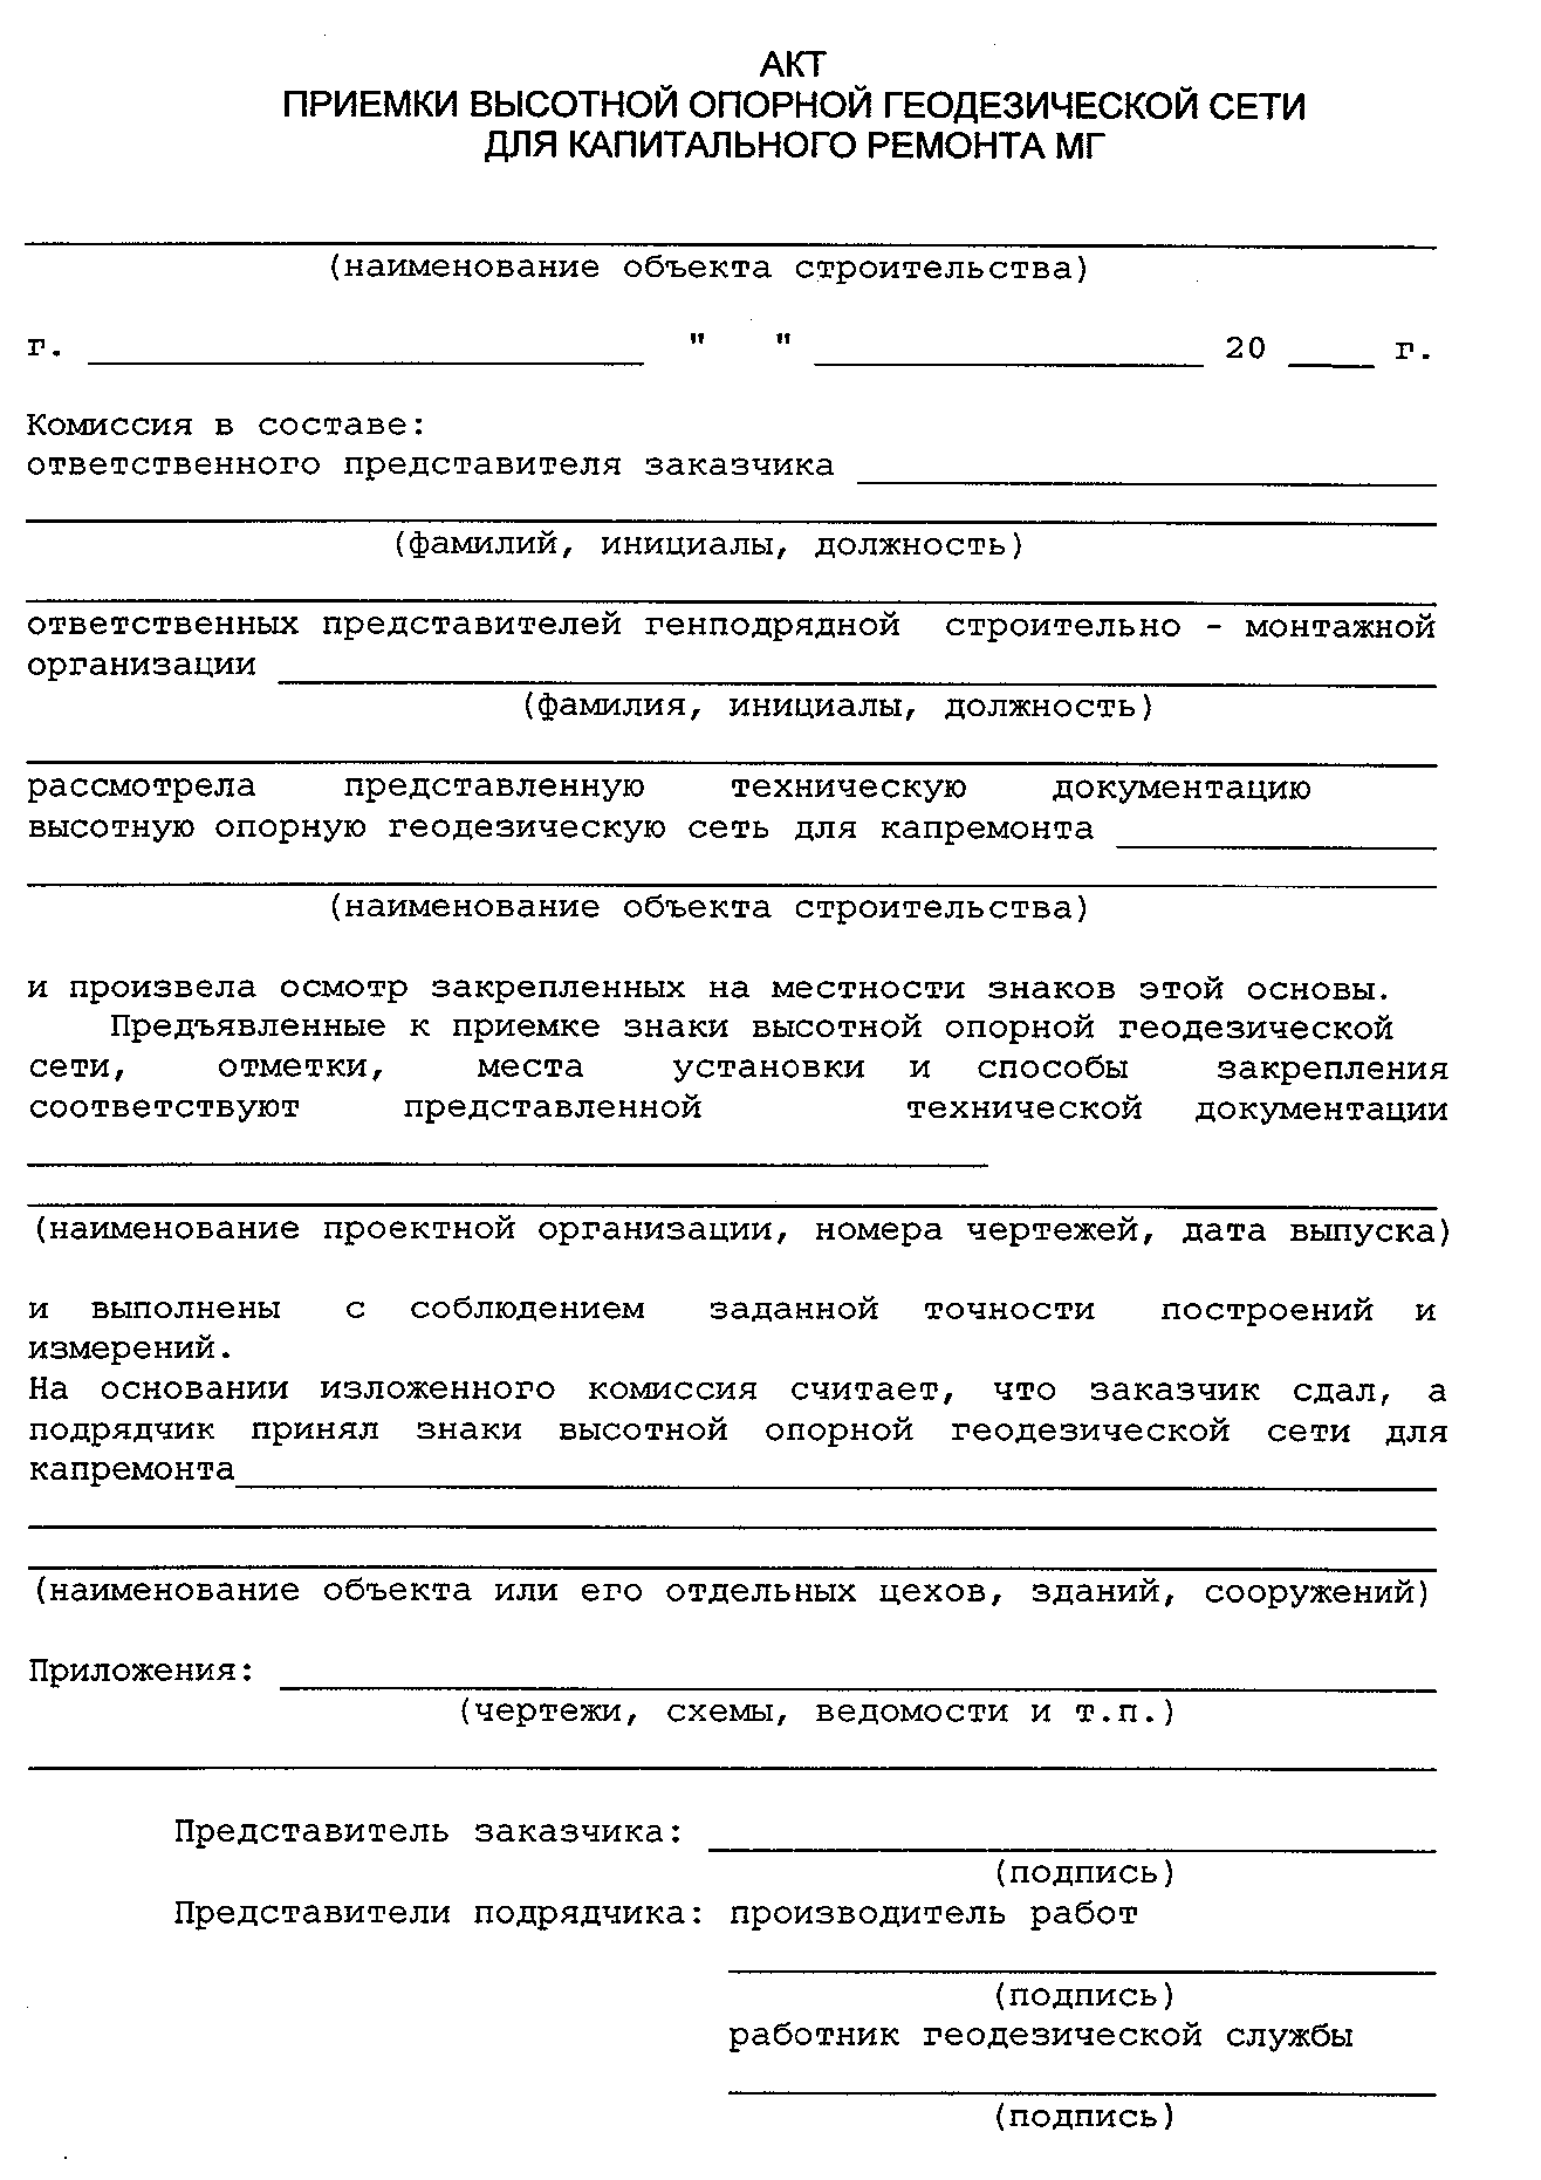

**Приложение 2**

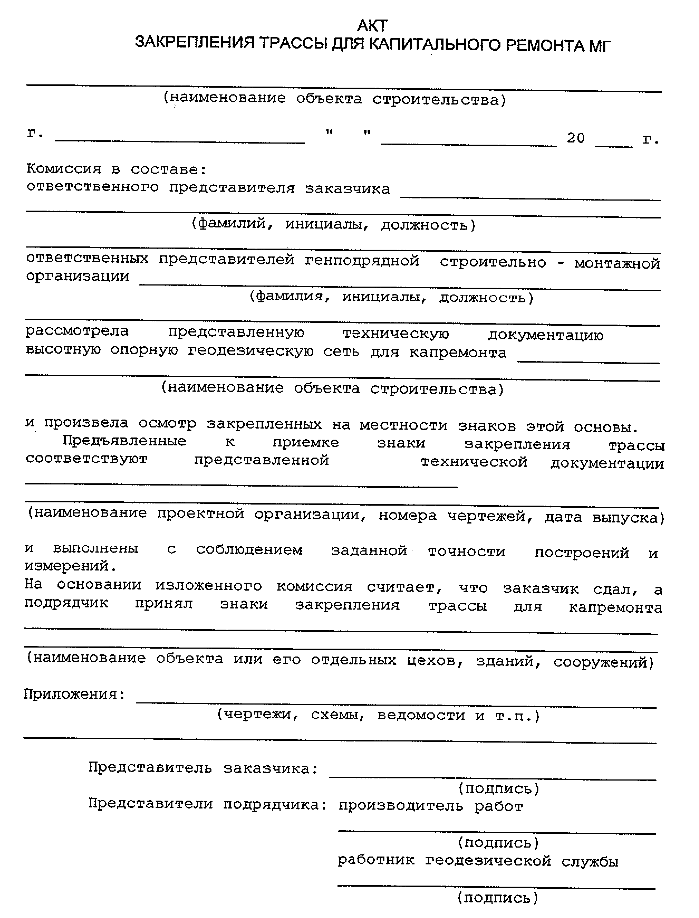

**ЛИСТ ОЗНАКОМЛЕНИЯ**

|  |  |  |  |
| --- | --- | --- | --- |
| **Профессия** | **ФИО** | **Подпись** | **Дата** |
|  |  |  |  |
|  |  |  |  |
|  |  |  |  |
|  |  |  |  |
|  |  |  |  |
|  |  |  |  |
|  |  |  |  |
|  |  |  |  |
|  |  |  |  |
|  |  |  |  |
|  |  |  |  |
|  |  |  |  |
|  |  |  |  |
|  |  |  |  |
|  |  |  |  |
|  |  |  |  |
|  |  |  |  |
|  |  |  |  |
|  |  |  |  |
|  |  |  |  |
|  |  |  |  |
|  |  |  |  |
|  |  |  |  |